Etninės kultūros projektas praplėtė žinias apie lietuvių liaudies kūrybą

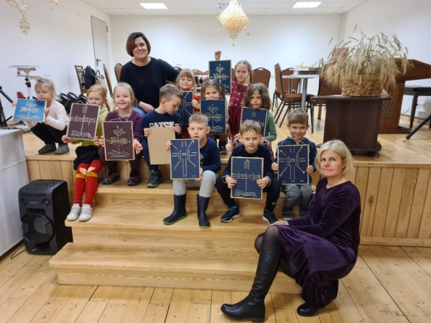
Žinomas tarpukario Lietuvos tyrinėtojas Antanas Tamošaitis išleistoje knygoje „Sodžiaus menas“ rašė: „Mūsų kartos uždavinys yra tuos liaudies kūrybos turtus, kurie jau išėjo iš gyvenimo apyvartos, surinkti ir neduoti jiems žūti. Bet to būtų maža. Mūsų liaudies meną mes turime visokeriopai palaikyti, iš senų amžių atėjusią jų išvaizdą, raštus, spalvas tobulinti ir taikyti naujiems šių laikų meno dirbiniams.“ Šie žodžiai aktualūs ir šiandien, skatina semtis įkvėpimo iš mūsų senelių, prosenelių gyvenimo.

Spalio-gruodžio mėnesiais vykdomo jungtinio etninės kultūros projekto „Tautiniai ornamentai – ženklai iš praeities“ (dalinai finansuojamo Klaipėdos rajono savivaldybės) veiklos praplėtė mokytojų, vaikų, tėvelių žinias apie ornamentus, simbolių kalbą, skatino ugdytinius naudoti šiuos liaudies kūrybos turtus kūrybiniuose darbuose, ieškoti ir iššifruoti raštuose ir ornamentuose užšifruotas žinutes.
Projektą vykdėme 5 įstaigos: Gargždų lopšelis-darželis „Naminukas“, Klaipėdos rajono švietimo centras, Dovilų etninės kultūros centras, Gargždų lopšelis-darželis „Ąžuoliukas“, Dovilų pagrindinės mokyklos ikimokyklinio ir priešmokyklinio ugdymo skyrius. Projektas buvo kupinas įvairių veiklų.
Projekto renginiai prasidėjo Dovilų etninės kultūros centre paskaita „Baltų simbolių intertekstualumas. Ornamentai ir simboliai“. Lektorius prof. dr. Rimantas Balsys Klaipėdos rajono mokytojams – etninės kultūros puoselėtojams pristatė liaudies meno kilmę, puošybos ir simbolikos elementus, jų taikymą šiandienos tautodailininkų kūryboje.
Vyresniųjų ir priešmokyklinių grupių ugdytiniai dalyvavo edukacinėse veiklose: „Šiaudo pėdsakai baltiškoje ornamentikoje“, „Baltiški ornamentai kalėdiniame žaisliuke“ (edukatorė – etnologė Dalia Lengvinaitė); „Lietuvių tradiciniai instrumentai ir jų puošyba“ (edukatoriai: etnologai Alvydas ir Jolita Vozgirdai bei meno skyriaus vadovas, renginių organizatorius Donatas Bielkauskas, Dovilų etninės kultūros centre); „Kalėdinių žaisliukų dekoravimas naudojant baltų ornamentiką“ (edukatorė Valdonija Karaliūnienė, Klaipėdos rajono amatų centre Veiviržėnuose); „Miesto herbe tautiniai motyvai“, „Kalėdinės atvirutės dekoravimas baltiškais raštais“ (edukatorė Gintarė Sargūnaitė, Gargždų krašto muziejuje). Per du mėnesius įvykdytos 35 edukacinės veiklos, kuriose ugdytiniai mokėsi naudoti tautinius raštus ir ornamentus kūrybiniuose darbuose.
Teminės savaitės „Darželinukų lobių skrynelėje – tautiniai motyvai“ veiklų metu (visose trijose ikimokyklinėse įstaigose) ugdytiniai susipažino ir analizavo tautinių ornamentų simbolinę kalbą, panaudojo įvairius tautinius raštus ir jų elementus antspauduodami, piešdami, kurdami raštus ir ornamentus. Kiekviena savaitės diena buvo skirta vienam baltiškam ženklui. Ugdytinių tėvai įsitraukė į kūrybinį procesą, stiprėjo ugdytinių ryšiai su tėvais, seneliais, artimaisiais. Kūrybinių darbų paroda „Ornamentų žydėjimas“ papuošė Dovilų etninės kultūros centrą.
Projektą baigėme viktorina mažiesiems Dovilų etninės kultūros centre. Viktorinoje dalyvavo 3 komandos: Gargždų lopšelių-darželių „Naminukas“ ir „Ąžuoliukas“ bei Dovilų pagrindinės mokyklos ikimokyklinio ir priešmokyklinio ugdymo skyriaus priešmokyklinių grupių ugdytiniai. Viktorinos organizatorės – Gargždų lopšelio-darželio „Naminukas“ ikimokyklinio ugdymo mokytojos Virginija Martyšienė ir Irena Vilutienė – parengė komandoms klausimų, užduočių, kurios skatino panaudoti edukacinėse veiklose teminės savaitės metu įgytas žinias bei patirtį.
Etno grupės „Dainužė“ dainininkės – Irena Barbšienė, Klaipėdos rajono savivaldybės administracijos Sporto ir kultūros skyriaus vyriausioji specialistė ir Margarita Kiudytė-Čarienė – pristatė dviejų etnografinių regionų – Mažosios Lietuvos ir Žemaitijos – tautinius kostiumus, padainavo adventinių-kalėdinių dainų, uždavė klausimų komandoms.
Viktorinoje dalyvavo svečiai: prof. dr. Rimantas Balsys, Klaipėdos rajono savivaldybės administracijos Kultūros, sporto ir socialinės politikos skyriaus vyriausioji specialistė Jūratė Dobrovolskienė, Klaipėdos rajono švietimo centro metodininkė Nomeda Skliuderienė, kurie maloniai sutiko dalyvauti komandų vertinimo komisijoje.
Viktorinos pabaigoje komisijos pirmininkas prof. dr. Rimantas Balsys pasidžiaugė priešmokyklinukų gebėjimais, puikiu grįžtamojo ryšio rezultatu: „Nugalėjo draugystė.“
Ugdytinius viktorinai parengė priešmokyklinių grupių mokytojos: Ilona Sruogienė (Gargždų lopšelis-darželis „Ąžuoliukas“); Sandra Jurgelevičienė (Dovilų pagrindinė mokykla ikimokyklinis ir priešmokyklinis ugdymo skyrius); Renata Rudgalvienė ir Donata Žemgulytė (Gargždų lopšelis-darželis „Naminukas“).
Toliau šiuo keliu mums žengti padės knygų apie lietuvių šventes, raštus ir ornamentiką rinkiniai, kurie papildė visų penkių projekto vykdytojų etninės kultūros fondų lentynas, ikimokyklinių įstaigų grupes. Knygomis galės pasinaudoti mokytojai, vaikai, jų tėveliai, etninės kultūros puoselėtojai.
Mes, projekto rengėjai ir vykdytojai, manome, kad, gavę pirminių žinių ir pradėję atidžiau stebėti tautinius raštus, mokytojai, vaikai ir jų tėveliai supras simbolių kalbą ir jų prigimtį, pastebės mūsų liaudies unikalumą ir grožį, ugdytiniai savo kūrybiniuose darbuose taikys iš senų amžių atėjusius liaudies kūrybos turtus.

Rima Butkuvienė, direktoriaus pavaduotoja ugdymui

